**Направление1. «Биоразнообразие»**

**Задание 1.7:** Изготовление и размещение кормушек для птиц, организация регулярной подкормки.

**Цель:** освоить практические методы привлечения птиц и их подкормки

Задачи для выполнения задания:

1. изготовление и ремонт кормушек (октябрь – ноябрь);
2. изучение информации о видах корма для птиц, сбор корма и подкормка птиц в зимнее время (декабрь);
3. наблюдение за птицами, определение видового разнообразия прилетающих на кормушки птиц (январь – март);
4. занесение информации о видах птиц в онлайн базу данных на сайте биоразнообразие Беларуси (ежемесячно);
5. составление отчета, размещение информации на сайте учреждения (апрель)

**Дата выполнения:** октябрь 2023 – март 2024.

**Количество участников:** 17 человек

**Список участников:**

1. Болбат Виктория Анатольевна.

2. Карпук Дмитрий Алексеевич.

3. Линкевич Анастасия Анатольевна.

4. Лысевич Дарья Сергеевна.

5. Папкович Екатерина Григорьевна

6. Садовская Злата Вячеславовна

7. Сикор Александра Витальевна

8. Гончаревич Дмитрий Николаевич

9. Мархалюк Денис Александрович

10. Ботвич Анастасия Дмитриевна

11. Лобач Иван Валерьевич

12. Цюпяшук Вероника Александровна

13. Басак Полина Сергеевна

14. Пожарицкая Полина Николаевна

15. Гончаревич Вадим Викторович

16. Турок Ксения Денисовна

17. Михайловский Сергей Викторович

**Ответственный педагогический работник:** Архипова А.В., учитель химии и биологии.

**Выполнение задания:** Изучив виды кормов и правила подкормки птиц, ребята, посещающие объединение по интересам «Зеленые школы», изготовили памятки и провели разъяснительную работу с родителями и учащимися школы, развесив памятки в классах, на информационных досках.

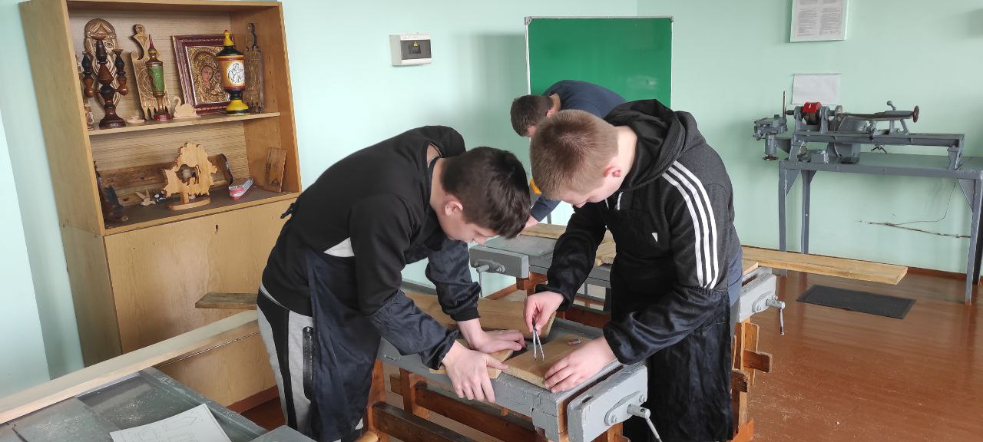

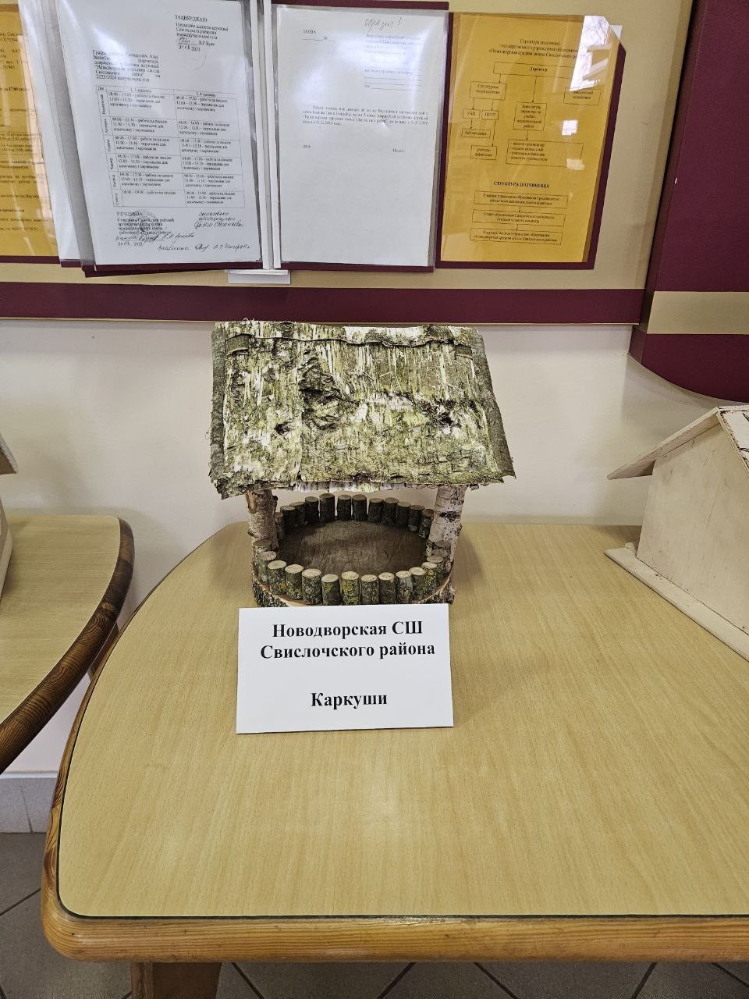

**Акция «Поможем друзьям нашим меньшим»**

Во время акции «Поможем друзьям нашим меньшим» ребята регулярно наблюдали за птицами, определяли виды птиц, прилетающих на кормушки, фотографировали пернатых, узнавали особенности питания птиц в холодную пору года, записывали свои наблюдения и подсчеты прилетающих на кормушки птиц, заносили результаты в дневники наблюдений. Птичьи кормушки – великолепная возможность для наблюдения за птицами в их естественной среде обитания.

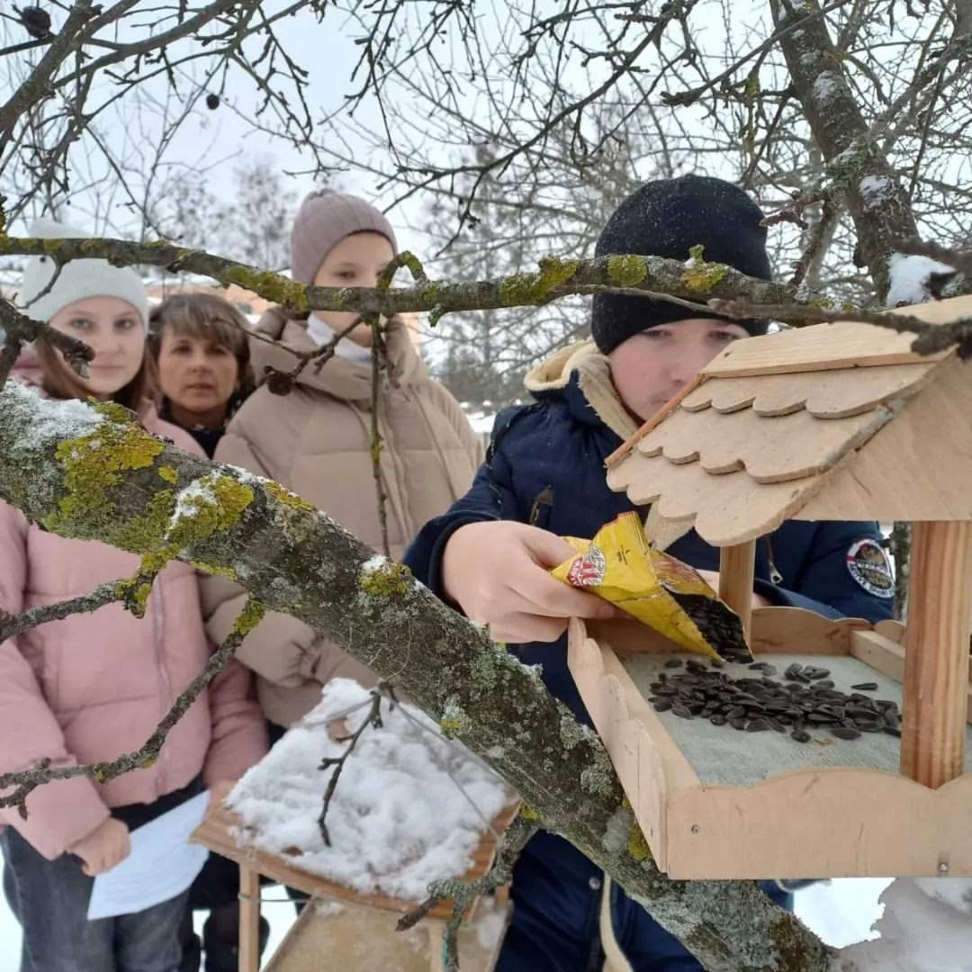

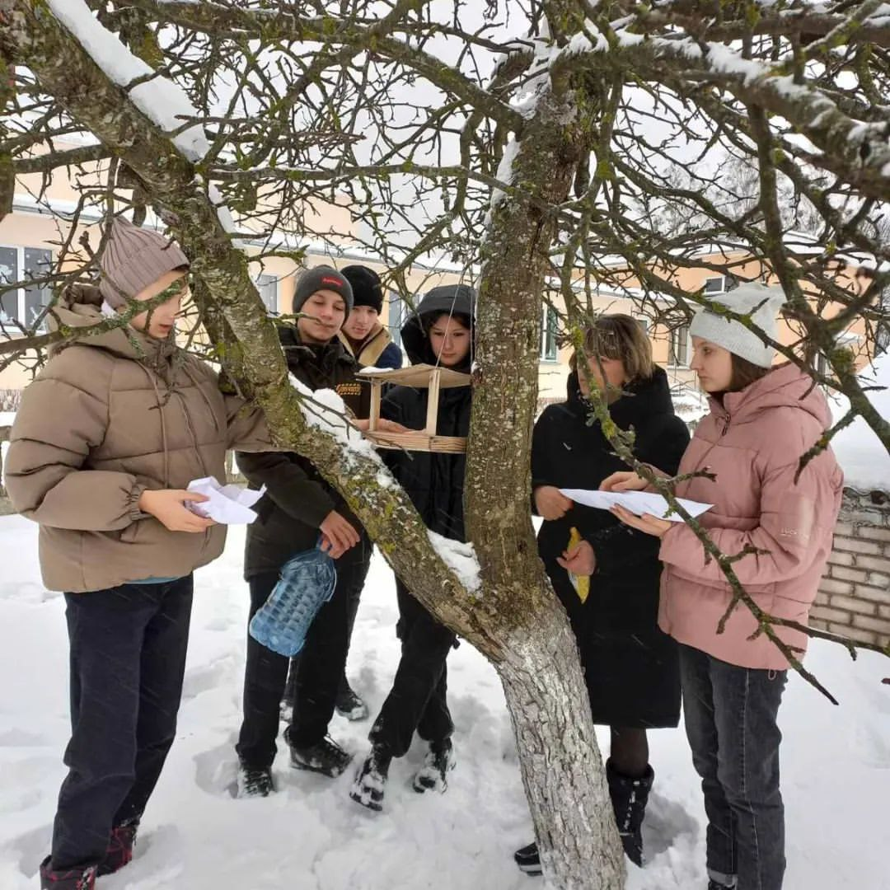

Количество и видовое разнообразие птиц, прилетающих на кормушки около ГУО «Новодворская СШ Свислочского района» в зимний период:

С 8 января по 10 февраля 2024 г ребята ежедневно в 15.00 насыпали в кормушки корм. Затем в течении 30 минут наблюдали за птицами, которые прилетали на кормушки, определяли их вид и подсчитывали их количество.

№п/п Вид Кол-во наблюдений Кол-во особей

1 Воробей домовый 20 165

2 Воробей полевой 17 376

3 Гаичка буроголовая 5 6

4 Голубь сизый 5 35

5 Зеленушка 5 37

6 Лазаревка обыкновенная 6 46

7 Синица большая 21 250

8 Снегирь обыкновенный 3 3

9 Сойка 3 2

10 Гаичка 8 12